通知
为提高大创平台实验室各仪器的使用效率，以及便于做好仪器设备的管理工作，经研究决定从本学期开始实行网上预约制，通过iLab智慧实验室申请使用仪器。具体的要求如下：
- 在iLab官网注册账号https://s.ilab.cn/
- 搜索ID（229069）农学院创新共享实验平台申请加入。
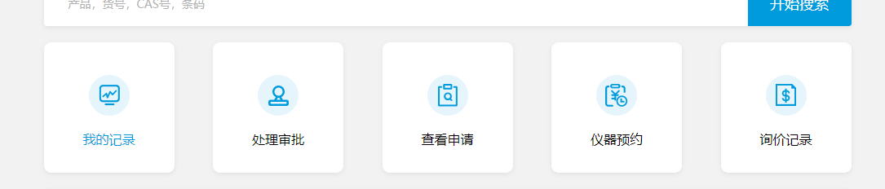
- 点击仪器预约，填写预约使用时间。

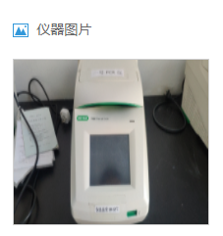
- 每台仪器有自己的二维码，也可通过扫码进行预约。

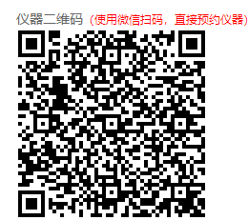

- 取消QQ群内的仪器预约。
- 仪器使用需提前预约，使用时在仪器使用记录本上做好登记。
- 如预约后不能正常使用，需提前30分钟取消预约。
- 发现预约时间开始30分钟后还未使用，并未即使及时取消预约，禁用平台一周。
- 新的预约方式开始运行，可能会遇到各种问题，大家及时反映，共同修订使用及惩罚细则。
注：有问题可来2019办公室

